# Κεφάλαιο 2 ΙΔΙΟΤΗΤΕΣ ΣΥΝΑΡΤΗΣΕΩΝ

## ΕΙΣΑΓΩΓΙΚΑ

Από την γραφική παράσταση μιας συνάρτησης μπορούμε να βρούμε ποιο είναι το πεδίο ορισμού και το σύνολο τιμών της. Από το σχήμα παρακάτω προκύπτει ότι:



Εικόνα Γραφική παράσταση συνάρτηση

* Το πεδίο ορισμού Α είναι η προβολή της γραφ. παράστασης στον χ΄χ. Δηλ. Α=[α,β]
* Το σύνολο τιμών είναι η προβολή της γραφ. παράστασης στον y΄ y. Δηλ. f(Α)=[κ,λ]

**Βασικές ανισοτικές σχέσεις (Υπενθύμιση).**

*  Μεταβατική Ιδιότητα
* 
* 
*  Πρόσθεση κατά μέλη
*  Πολλαπλασιασμός κατά μέλη
* 
*  Ισχύει για θετικούς μόνο
*  Ισχύει για ομόσημους αριθμούς
* 

## ΜΟΝΟΤΟΝΙΑ ΣΥΝΑΡΤΗΣΗΣ

Έστω συνάρτηση . Η  λέγεται **γνησίως** **αύξουσα** στο Δ, όταν για οποιαδήποτε  με  ισχύει  .  
Παρατηρήσεις:   
- η συνάρτηση συμβολίζεται  ή .  
- η γραφική της παράσταση από αριστερά προς τα δεξιά είναι «ανηφορική».



Εικόνα Γνησίως Αύξουσα συνάρτηση

Έστω συνάρτηση . Η  λέγεται **γνησίως** **φθίνουσα** στο Δ, όταν για οποιαδήποτε  με  ισχύει  .  
Παρατηρήσεις:   
- η συνάρτηση συμβολίζεται  ή .  
- η γραφική της παράσταση από αριστερά προς τα δεξιά είναι «ανηφορική».

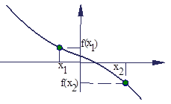

Εικόνα Φθίνουσα συνάρτηση

Έστω συνάρτηση . Η  λέγεται **σταθερή** στο Δ, όταν για οποιαδήποτε  με  ισχύει .



Μια συνάρτηση που είναι γνησίως αύξουσα ή γνησίως φθίνουσα λέγεται γνησίως μονότονη

## ΑΚΡΟΤΑΤΑ ΣΥΝΑΡΤΗΣΗΣ

Έστω συνάρτηση . Η  παρουσιάζει **ελάχιστο** στο  , όταν για οποιοδήποτε  ισχύει .

Λέμε ότι η συνάρτηση παρουσιάζει στο  ελάχιστο , το οποίο είναι το . Το σημείο  είναι το «χαμηλότερο» σημείο της γραφικής παράστασης.



Έστω συνάρτηση . Η  παρουσιάζει **μέγιστο** στο  , όταν για οποιοδήποτε  ισχύει .

Λέμε ότι η συνάρτηση παρουσιάζει στο  μέγιστο , το οποίο είναι το . Το σημείο  είναι το «υψηλότερο» σημείο της γραφικής παράστασης.



Το μέγιστο ή ελάχιστο μιας συνάρτησης λέγονται ακρότατα της συνάρτησης f.

## ΣΥΜΜΕΤΡΙΚΕΣ ΣΥΝΑΡΤΗΣΕΙΣ

|  |
| --- |
| Έστω συνάρτηση . Η  λέγεται **άρτια** όταν για οποιοδήποτε  ισχύει:  και    Η γραφική παράσταση άρτιας συνάρτησης είναι **συμμετρική** **ως προς τον άξονα y΄y.** |

|  |
| --- |
| Έστω συνάρτηση . Η  λέγεται **περιττή** όταν για οποιοδήποτε  ισχύει:  και    Η γραφική παράσταση άρτιας συνάρτησης είναι **συμμετρική** **ως προς την αρχή των αξόνων Ο.** |

Το πεδίο ορισμού **άρτιας** ή **περιττής** συνάρτησης είναι αναγκαστικά «συμμετρικό» ως προς το μηδέν. Π.χ. : (-2,2) , [-5,5] , (-8,0) (0,8) , [-4,0)  (0,4].

## ΚΑΤΑΚΟΡΥΦΗ ΜΕΤΑΤΟΠΙΣΗ ΚΑΜΠΥΛΗΣ

Αν είναι γνωστή η γραφική παράσταση μιας συνάρτησης , τότε η γραφική παράσταση της  με, όπου c>0, προκύπτει από την κατακόρυφη μετατόπιση της πρώτης κατά c μονάδες πάνω (+) ή κάτω (-).

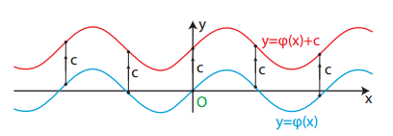

Εικόνα 4 Μετατόπιση πάνω

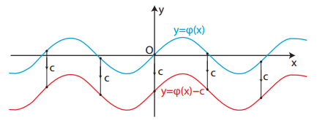

Εικόνα 5 Μετατόπιση κάτω

## ΟΡΙΖΟΝΤΙΑ ΜΕΤΑΤΟΠΙΣΗ ΚΑΜΠΥΛΗΣ

Αν είναι γνωστή η γραφική παράσταση μιας συνάρτησης , τότε η γραφική παράσταση της  με, όπου c>0, προκύπτει από την οριζόντια μετατόπιση της πρώτης κατά c μονάδες αριστερά (+) ή δεξιά (-).

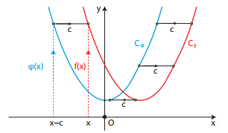

Εικόνα 6 φ(x-c), Μετατόπιση δεξιά

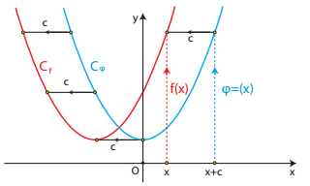

Εικόνα 7 φ(x+c) Μετατόπιση αριστερά